1.pielikums
Tirgus izpētei
“Keramiskā dūmvada izbūve daudzdzīvokļu mājai Balvu novadā”
ID Nr. BNP TI 2022/98

TEHNISKĀ SPECIFIKĀCIJA/ TEHNISKAIS PIEDĀVĀJUMS
“Keramiskā dūmvada izbūve daudzdzīvokļu mājai Balvu novadā”
(ID Nr. BNP TI 2022/98)

Keramiskā dūmvada diametrs 160 mm, augstums 11 metri.

- Komplektā nepieciešams uzstādīt:
1.1. pamatu skursteņa atbalstam uz zemes 1m x 1m x 1,20m dziļumā;
1.2. keramikas dūmvadu ar skursteņa apvalku-veidgabalu, siltumizolāciju, keramisko skursteņa cilindru;
1.3. kondensāta trauku ar izvadu;
1.4. revīzijas trejgabalu ar revīzijas durvīm;
1.5. katra stāvā, 100 mm zemāk zem griestiem, pieslēguma trejgabalu 45⁰ leņķī (trīs dzīvokļi – trīs pieslēgumi) ar ievadu dzīvokli - diametrs 120mm;
1.6. skursteņa augstums virs ēkas jumta jānodrošina vismaz 1m ar noslēgplāksni veidgabala, siltumizolācijas nosegšanai;
1.7. keramiskā skursteņa un noslēgplāksnes savienošanai ierīkoto noslēdzošo konusu no māla konusa;
1.8. virs skursteņa 45cm augstumā, uz metāla kājām (d 12mm stienis) uzstāda skārda jumtiņu ar pārklājumu virs skursteņa 15cm uz katru pusi, lai novērstu lietus, sniega iekļūšanu skurstenī;
1.9. uzstāda skursteņa nostiprinošos enkurus sasaistē ar ēkas sienu ik pēc 1,5m.
- Pēc mūrēšanas darbiem, skurstenim no ārpuses uzvelk apmetuma kārtu un nokrāso to ar fasādes krāsu uz silikona bāzes (pieskaņotu sienai – ķieģeļu krāsā).
- Fotofiksācijā (skat. Pielikumu) redzams jau izbūvēts dūmvads citam pieslēgumam. Jaunajam izbūvētajam dūmvadam vizuāli jābūt atbilstošam jau esošajam dūmvadam.

Pasūtītāja prasības | Preču vizuālie piemēri | Pretendenta piedāvājums  (galvenie tehniskie parametri)
Keramiskais dūmvads,  diametrs:160 mm  garums:11 metri | 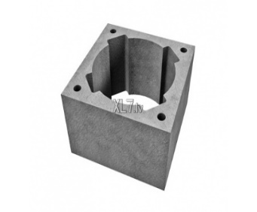
Revīzija,  augstums: 660 mm  diametrs:160 mm | 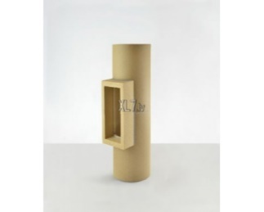
Keramiskā caurule | 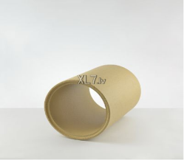
Trejgabals 45°,  augstums: 660 mm  diametrs:160mm | 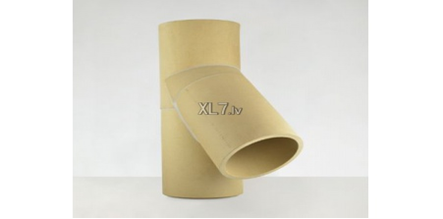
Kondensāta trauks,  diametrs: 160mm | 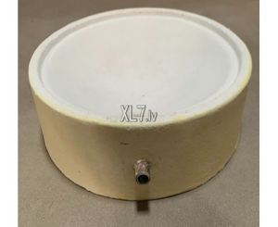
Nosegplāksne | 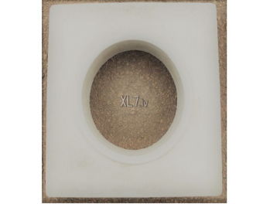
Revīzijas durvis | 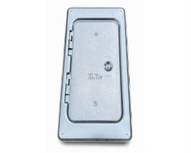
Pieslēguma izolācija,  diametrs: 160 mm un 120 mm | 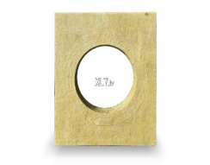
Izolācija dūmvadam,  augstums: 1m  diametrs:160 mm un 120 mm | 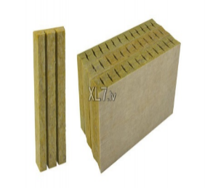
Māla nobeiguma konuss | 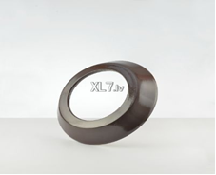
Mūrjava, 25 kg | 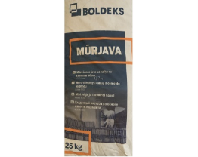
Keramikas līme, 3 kg | 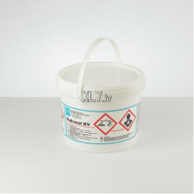

1. Pievienotajiem attēliem ir informatīvs raksturs.
2. Pretendents nav tiesīgs iesniegt piedāvājumu variantus.

□ (atzīmē, ja piekrīt) Pretendents apliecina, ka apņemas izpildīt pasūtītāja Tehniskajā specifikācijā noteiktās prasības.

20__.gada __._________¹

[Paraksttiesīgās personas amata nosaukums, vārds, uzvārds]

Rekvizītus “datums” un “paraksts” neaizpilda, ja dokuments sagatavota atbilstoši normatīvajiem aktiem par elektronisko dokumentu noformēšanu.

